**My Plan**

**软件设计文档**

项目组成员： 王挺 12330310

石越 12330276

王涛 12330309

**注：该项目为之前我们三人所选课程《手机平台应用开发》的课程期中项目。**

1. **软件技术选型理由**

本款软件的开发基于Android平台，开发用IDE为Android Developer Tools。软件前端采用XML语言，后台使用JAVA语言开发。

我们基于Android平台开发的理由是

(一)上手比较容易。Android使用Java作为主要开发语言，Java的特点就是容易上手，能够很快做出东西来。

(二)开发模式足够新潮。Java语言是为面向对象编程而设计的，在进行面向对象编程时享有很大的方便。Android的SDK更是体现了许多先进的设计模式，学习Android的应用程序框架，能够触类旁通，迅速提高编程能力。

(三)成本较低有竞争力。相比IOS开发需要的昂贵成本，Android开发你只需要一台能够开机使用的电脑，无论你的操作系统是哪个，就能正常的进行Android开发。当然前面既然已经说了Android是开源代码，你也无需付出价钱进行购买，另外开发工具当然也是免费的。

(四)大众性。Android已经是智能手机王者，在平板电脑中的份额也在迎头赶上。Android是开源的，网上有很多开发者共享其代码，而这在iOS开发中难以见到，你可以利用这些代码降低编程的难度。

1. **软件用例图**

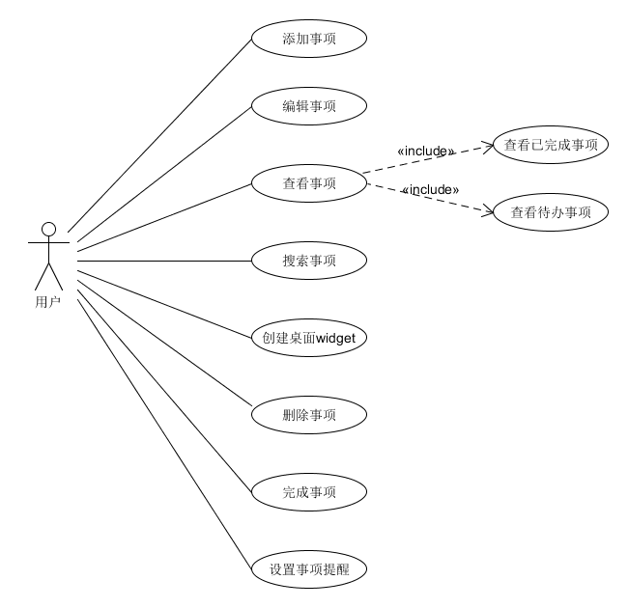

图1 用例图

1. **软件架构设计**

本系统基于层次化，模块化进行搭建和开发。系统分为三层，分别为：表示层（View），控制层（Control）以及实体层（Entity）。该三层分层结构具有明晰的依赖关系，表示层依赖于控制层，控制层调用实体层，如（图2）所示。本文使用包图的形式描述系统各层各模块的依赖关系，如（图3）所示。

*  表示层（View）

表示层是用户与系统交互的界面，负责获取用户的请求和信息，展示系统的操作结果给用户。本系统表示层的模块包括：待办事项页面、已完成事项页面、搜索页面和桌面widget等。

*  控制层（Control）

控制层是系统业务逻辑的核心，控制管理系统的运行。它负责接收用户的请求和信息，调用实体层的数据，执行系统的业务逻辑操作，并最终将操作结果返回给用户。本系统控制层的模块包括：待办事项管理、已完成事项管理等。

*  实体层（Entity）

实体层是系统的数据实体层，在实体层与控制层是数据访问对象层(DAO)，DAO 层提供了控制层访问实体层的接口方法。本系统实体层的模块包括：待办事项、待办事项列表、已完成事项、已完成事项列表等。

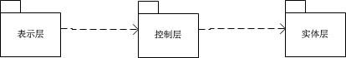

图2 层依赖关系

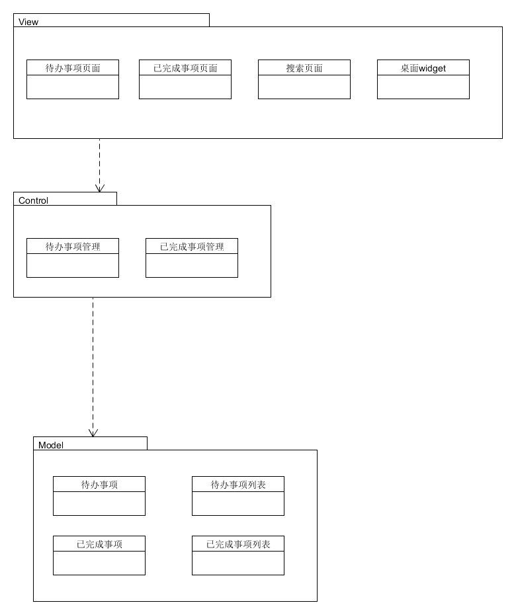

图3 系统架构图

1. **软件领域模型**

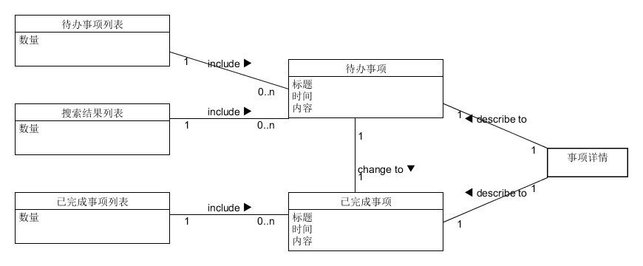

图4 领域模型

1. **软件设计类图**

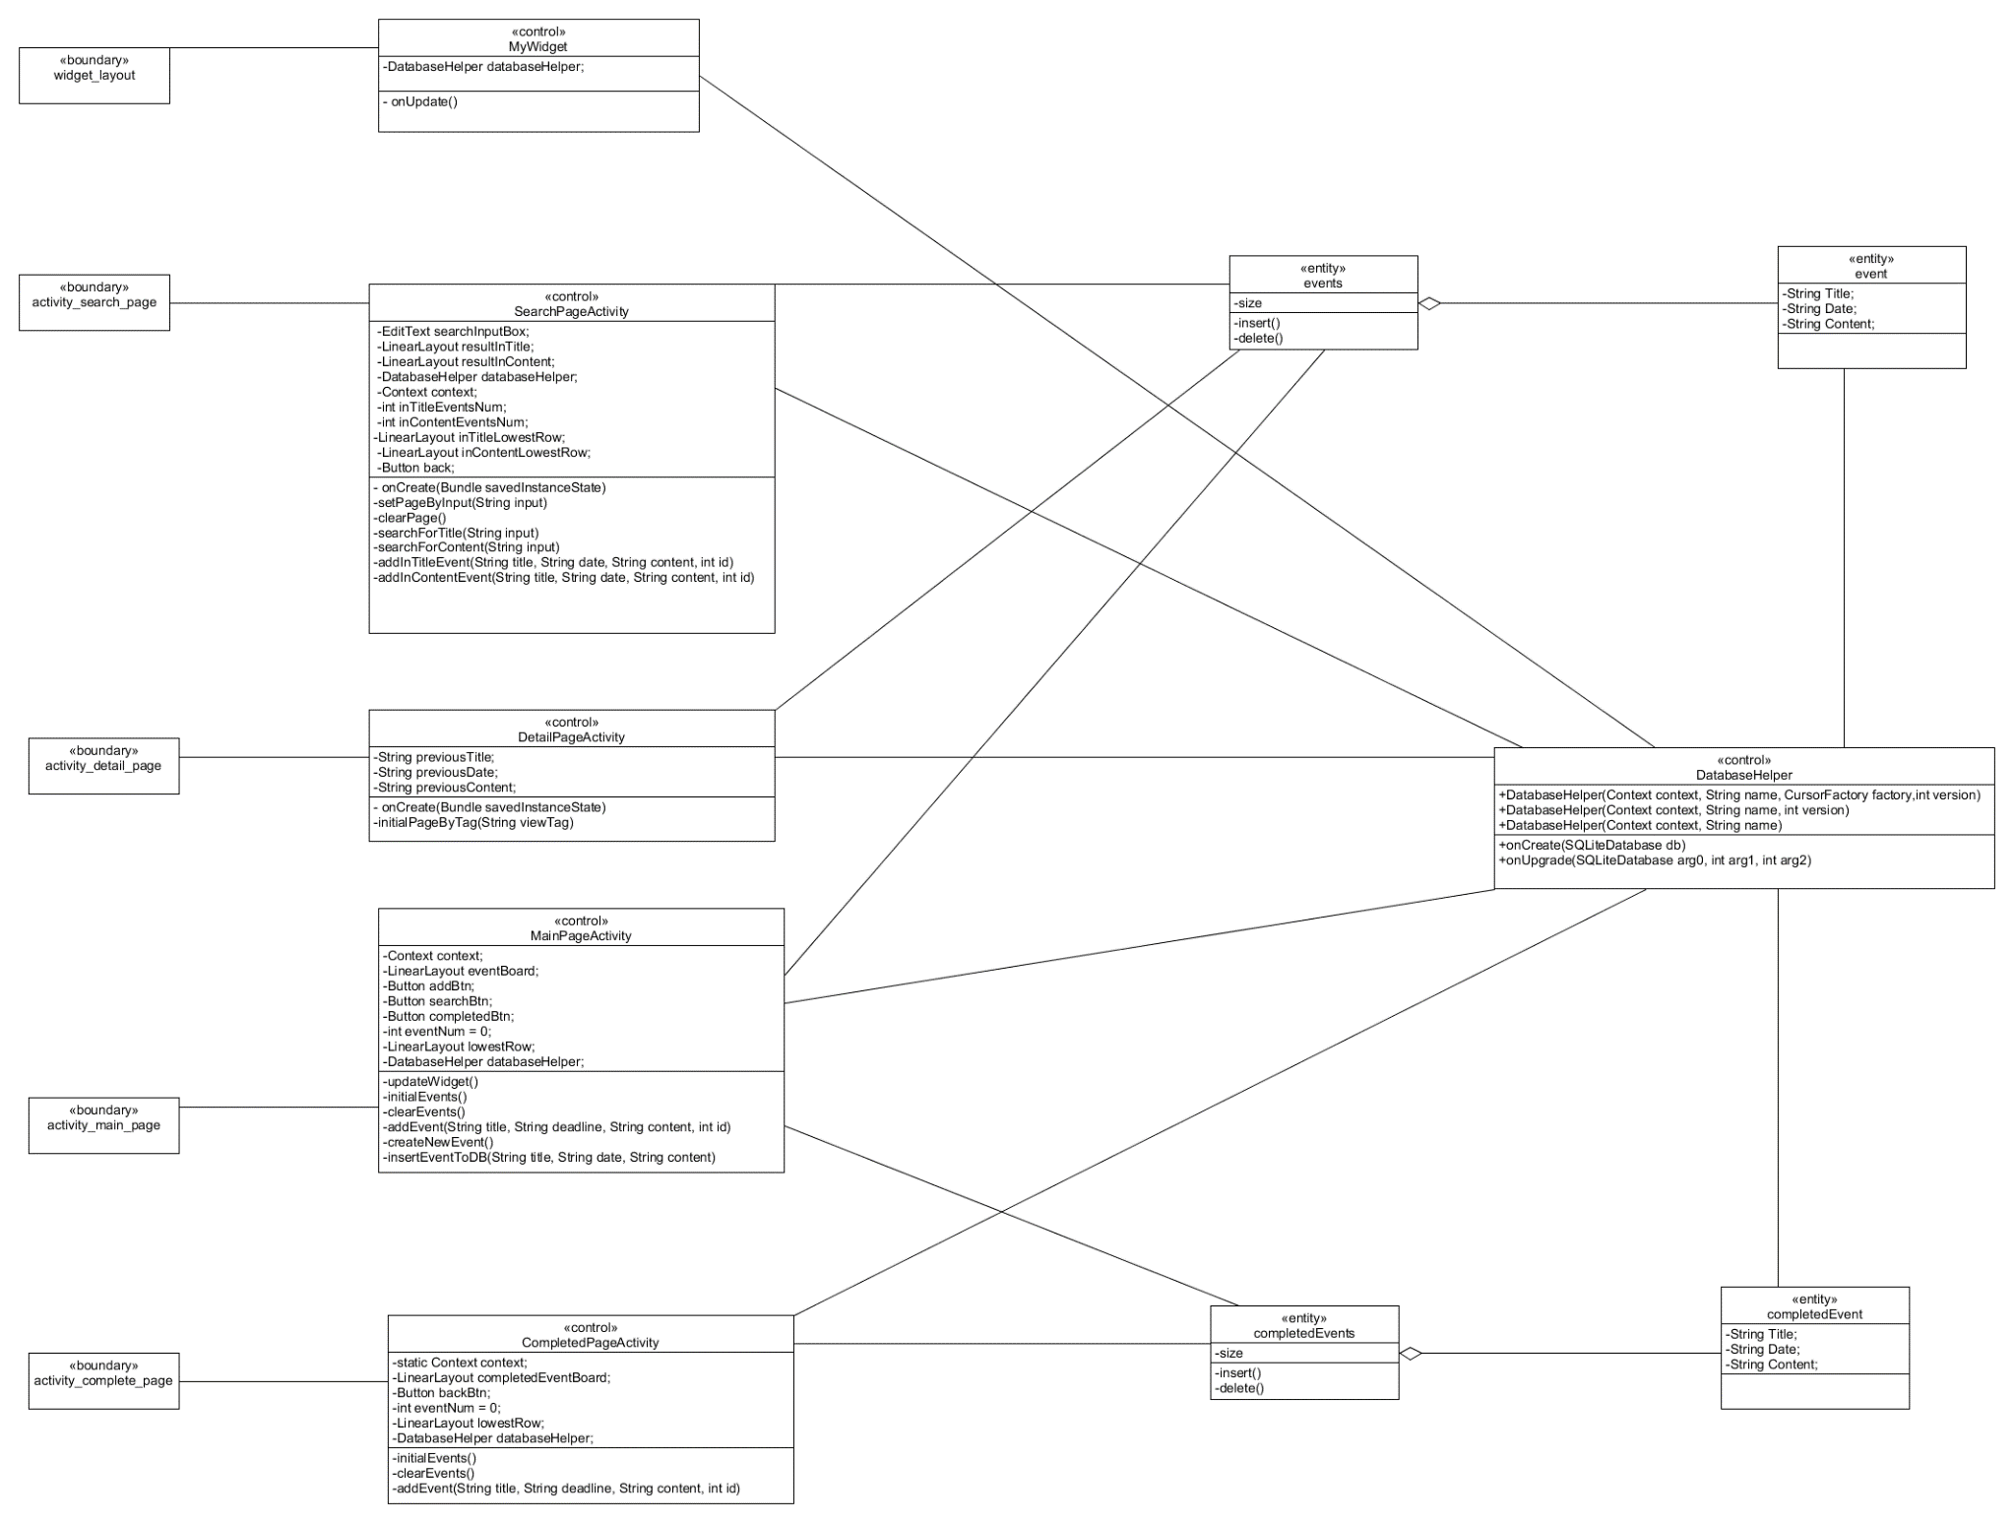

1. **模块划分**
2. **Module 1: UI设计、交互设计**

具体涉及所有xml文件、以及所有java文件的交互部分。

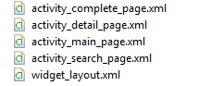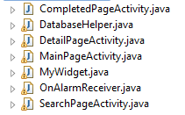

1. **Module 2：后台数据库实现**

具体涉及所有java文件数据库操作部分以及数据库操作类DatabaseHelper实现。

包括数据库的增加、删除、查找以及修改（为了使截图更加清晰明了，所有函数实现已隐藏）。

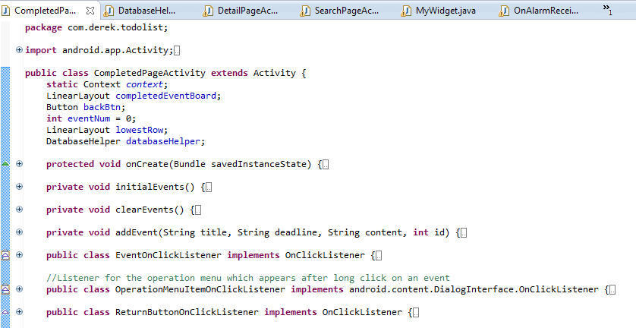

图5 CompletedPageActivity.java

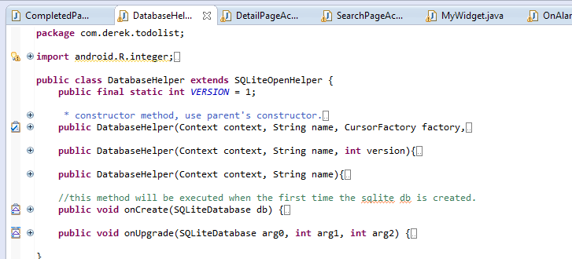

图6 DatabaseHelper.java

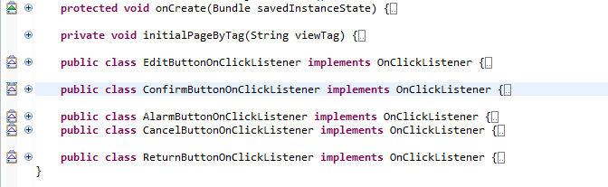

图7 DetailPageActivity.java

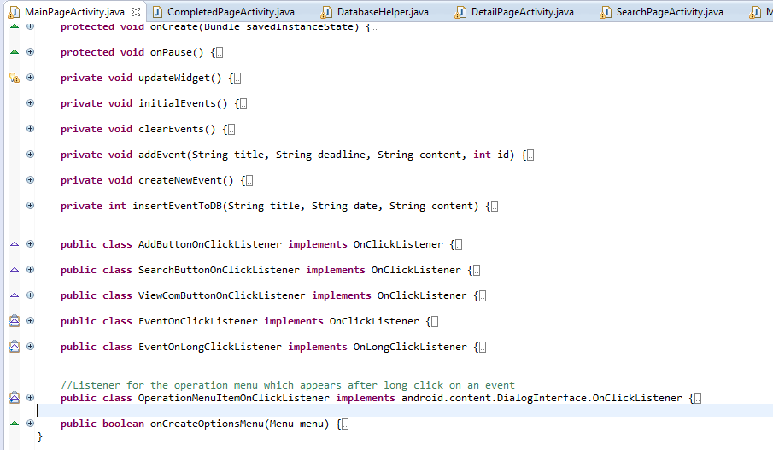

图8 MainPageActivity.java

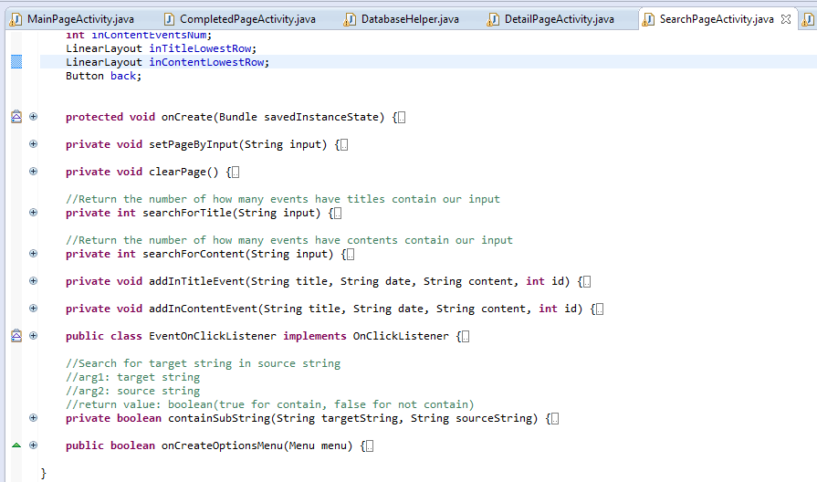

图9 SearchPageActivity.java

1. **Module3：桌面Widget、提醒功能实现**

**具体涉及MyWidget.java、OnAlarmReceiver.java的实现**

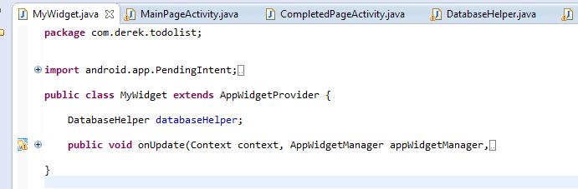

图10 MyWidget.java

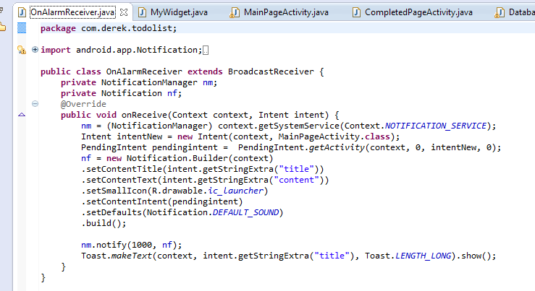

图10 OnAlarmReceiver.java

1. **Module 4 : 数据库调用接口的实现与整合、软件的调试与测试**

**具体涉及所有的java文件。**

1. **软件设计技术**

软件采用面向对象的程序设计技术（以事件的操作为例）。

**事件：**

**事件的初始化**，调用数据库获取时间的题目日期还有内容，再把这些数据用addevent的方法动态添加到该页面上：

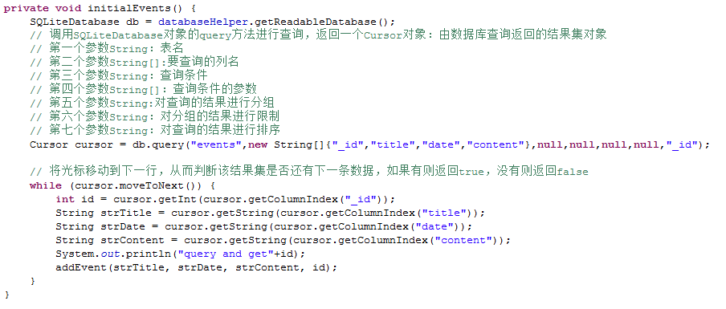**事件的添加**，由于每一行只有两个便笺，所以要对2取余，进行页面的排版。addevent使用动态添加的方法，对便签各个参数进行设定，下面也会用到类似的方法对页面进行重新布局：

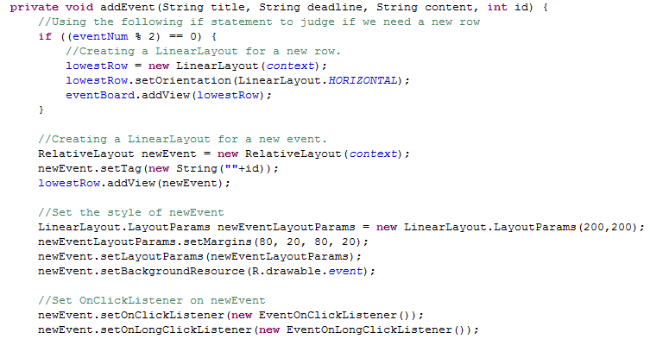

**插入事件**，要在数据库中对标题日期还有内容等进行更新：

